ΠΡΟΣΔΙΟΡΙΣΜΟΣ ΤΗΣ ΠΕΡΙΕΚΤΙΚΟΤΗΤΑΣ
ΑΛΚΟΟΛΟΥΧΩΝ ΔΙΑΛΥΜΑΤΩΝ
ΣΕ ΑΙΘΑΝΟΛΗ

Προσδιορισμός των αλκοολικών βαθμών % vol για:

- Υδατικό διάλυμα αιθυλικής αλκοόλης.

- Τσίπουρο.

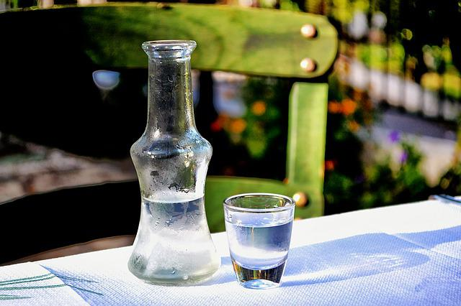

ΦΥΛΛΟ ΕΡΓΑΣΙΑΣ
Προσδιορισμός της περιεκτικότητας αλκοολούχων ποτών σε αιθυλική αλκοόλη

Προαπαιτούμενες γνώσεις :
Τα αλκοολούχα ποτά είναι διαλύματα με κύρια διαλυμένη ουσία την αιθανόλη (κοινώς οινόπνευμα). Η περιεκτικότητα των ποτών αυτών σε αιθανόλη εκφράζεται με τη βοήθεια των αλκοολικών βαθμών (% vol). Οι αλκοολικοί βαθμοί εκφράζουν τα mL της αλκοόλης που περιέχονται σε 100 mL αλκοολούχου διαλύματος, δηλαδή την % περιεκτικότητα v/v του διαλύματος σε αιθανόλη.
Η μέτρηση των αλκοολικών βαθμών θα γίνει με ένα όργανο χημικών εργαστηρίων που ονομάζεται αλκοολόμετρο.

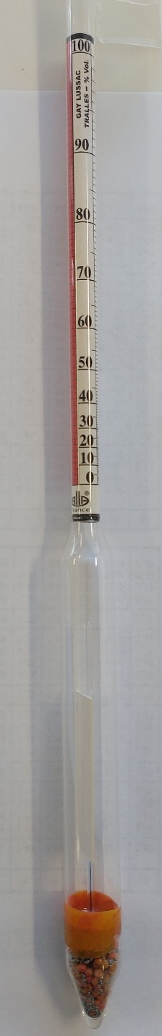
Τι είναι το αλκοολόμετρο:
Το Αλκοολόμετρο αποτελείται από ένα λεπτό γυάλινο σωλήνα (βαθμονομημένο), ο οποίος στο ένα άκρο του περιέχει μεταλλικά σφαιρίδια συγκεκριμένης μάζας μαζί με κάποια ρητίνη για να είναι σταθεροποιημένα. Για την αρχική βαθμολόγησή του ρυθμίζεται το φερόμενο έρμα έτσι ώστε το όργανο να βυθίζεται μέχρι το ανώτατο άκρο του στελέχους μέσα σε 100 mL απόλυτης αλκοόλης και σε θερμοκρασία 20 °C. Έτσι το ανώτατο σημείο του στελέχους σημειώνεται με τον αριθμό 100. Στη συνέχεια εισάγεται το όργανο σε διάλυμα αλκοόλης 95% κατ΄ όγκο όπου και σημειώνεται η ένδειξη 95. Το αυτό επαναλαμβάνεται για διαλύματα 90%, 85%, 80%, 75%, κ.λπ. όπου και σημειώνονται στο στέλεχος οι αντίστοιχοι αλκοολικοί βαθμοί.
Συνεπώς όταν το όργανο εμβαπτισθεί σε αλκοολούχο διάλυμα 100 mL αγνώστου περιεκτικότητας σε αλκοόλη αρκεί η ανάγνωση της ένδειξης στο σημείο του στελέχους που θα ισορροπήσει στην επιφάνεια του διαλύματος η οποία και αποτελεί τον αλκοολικό βαθμό του διαλύματος.
Θα πρέπει να τονιστεί ότι επειδή, όπως προαναφέρθηκε, το αλκοολόμετρο είναι βαθμονομημένο στους 20 ºC και η λειτουργία του στηρίζεται στην άνωση που δέχεται από το διάλυμα, θα πρέπει να κάνουμε διόρθωση αν η θερμοκρασία είναι διαφορετική των 20 ºC. Γι’ αυτό συνήθως τα αλκοολόμετρα φέρουν στο εσωτερικό τους και ένα θερμόμετρο, με περιοχή μέτρησης από 10 ºC ως 30 ºC και ένα πινακάκι με τις διορθώσεις που απαιτούνται σε αυτό το θερμοκρασιακό εύρος. Βέβαια υπάρχουν λεπτομερείς πίνακες για τη διόρθωση λόγω θερμοκρασίας που είναι εύκολο να αναζητήσουμε στο διαδίκτυο.
Επίσης ένα απλό αλκοολόμετρο όπως αυτό που θα χρησιμοποιήσουμε εδώ είναι κατάλληλο μόνο για μέτρηση των αλκοολικών βαθμών αποκλειστικά σε διαλύματα νερού-αιθυλικής αλκοόλης και όχι σε διαλύματα που περιέχουν και άλλες ουσίες γιατί αυτές προκαλούν μεταβολή της πυκνότητας και το αποτέλεσμα της μέτρησης δε θα είναι αξιόπιστο. Γι’ αυτό το λόγο το όργανο που θα χρησιμοποιήσουμε είναι κατάλληλο για μέτρηση των αλκοολικών βαθμών μόνο υδατικών διαλυμάτων καθαρής αλκοόλης καθώς για κάποια οινοπνευματώδη ποτά όπως το τσίπουρο και η βότκα. Δεν είναι κατάλληλο για μέτρηση σε κρασί, λικέρ, βερμούτ, ούζο, μπύρα κλπ διότι προσμίξεις με τη μορφή αιθέριων ελαίων, χυμών και ζάχαρης επηρεάζουν τη μετρούμενη τιμή συνήθως προς τα κάτω.

Στόχοι αυτής της εργαστηριακής άσκησης είναι οι μαθητές:
- Να προσδιορίσουν την περιεκτικότητα σε αιθανόλη αλκοολούχων διαλυμάτων.

Απαιτούμενα όργανα – Υλικά
Πίνακας 1: Απαιτούμενα όργανα – Υλικά
Όργανα - συσκευές | Αντιδραστήρια - υλικά
- Ογκομετρικός κύλινδρος 100 mL  - Ογκομετρικός κύλινδρος 10 mL  - Αλκοολόμετρο-Θερμόμετρο | - Απιοντισμένο νερό  - Αιθυλική αλκοόλη 93^{ο}  - Τσίπουρο

Εκτέλεση της εργαστηριακής άσκησης

1^{ο} ΠΕΙΡΑΜΑ:
Δημιουργία υδατικού διαλύματος αιθυλικής αλκοόλης 15% v/v και μέτρηση των αλκοολικών βαθμών με το αλκοολόμετρο.
Θα παρασκευάσουμε αρχικά 80mL υδατικό διάλυμα αιθυλικής αλκοόλης περιεκτικότητας 15% v/v. Επειδή αντί καθαρής αιθυλικής αλκοόλης θα χρησιμοποιήσουμε διάλυμα 93^{ο} (φωτιστικό οινόπνευμα) θα πρέπει να υπολογίσουμε τα mL που θα χρειαστούμε.
Για 80 mL περιεκτικότητας 20% v/v απαιτούνται $V_{1}=\frac{15}{100}∙80=12 mL$ καθαρής αιθυλικής αλκοόλης. Αυτά τα 12 mL θα περιέχονται σε $V_{2}=\frac{100}{93}∙12=12,9 mL$ διαλύματος 93^{ο}.

Επομένως θα ακολουθήσουμε τα παρακάτω βήματα.
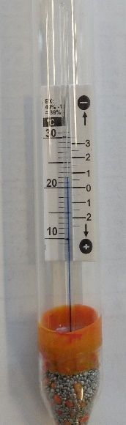
- Στον ογκομετρικό κύλινδρο των 100 mL εισάγετε απιοντισμένο νερό ως τη στάθμη των 60 mL περίπου.
- Με τη βοήθεια του μικρού ογκομετρικού κυλίνδρου (10 mL) ή μιας σύριγγας, μετρήστε 12,9 mL από την αιθυλική αλκοόλη 93^{ο} και προσθέστε τα στον μεγάλο ογκομετρικό που περιέχει απιοντισμένο νερό.
- Με τη βοήθεια υδροβολέα προσθέστε όσο απιοντισμένο νερό απαιτείται ώσπου η στάθμη του διαλύματος να φτάσει στα 80 mL. Τώρα έχετε 80 mL διαλύματος αιθυλικής αλκοόλης περιεκτικότητας 15% v/v.
- Εισάγεται αργά το αλκοολόμετρο στο διάλυμα και ελευθερώστε τον όταν έχει αρχίσει να ισορροπεί.
- Μετρήστε την ένδειξη των αλκοολικών βαθμών του διαλύματος καθώς και τη θερμοκρασία μετά από αρκετά δευτερόλεπτα ώστε να έχουν σταθεροποιηθεί η τιμή του θερμομέτρου. Σημειώστε τις τιμές.
Αλκοολικοί βαθμοί: ……… % vol // θερμοκρασία θ = ............ ºC

- Διορθώστε τους αλκοολικούς βαθμούς με τη βοήθεια του ενσωματωμένου πίνακα στο όργανο. (Σε υψηλότερες θερμοκρασίες των 20 ºC αφαιρούμε τη διόρθωση, ενώ σε χαμηλότερες την προσθέτουμε όπως φαίνεται και στη διπλανή εικόνα).
Διορθωμένοι Αλκοολικοί βαθμοί: ……… % vol

- Υπολογίστε το απόλυτο σφάλμα της μέτρησης που πραγματοποιήσατε με το αλκοολόμετρο (σε σχέση με την πραγματική τιμή 15 % vol που περιμένατε να προκύψει).
Απόλυτο Σφάλμα σ =(μετρούμενη τιμή – 15) % vol = (………. - …15…) % vol = ………. % vol

- Σε ποιους παράγοντες θεωρείτε ότι οφείλεται το σφάλμα που προέκυψε; Είναι αξιόπιστη η μέτρηση; Αιτιολογείστε σχετικά.

2^{ο} ΠΕΙΡΑΜΑ:
Μέτρηση των αλκοολικών βαθμών του τσίπουρου με το αλκοολόμετρο.
- Αφού αδειάσετε το περιεχόμενο του ογκομετρικού κυλίνδρου σε ένα καθαρό πλαστικό φιαλίδιο (βάλτε μια ετικέτα με την ένδειξη: διάλυμα αιθυλικής αλκοόλης 15%), ξεπλύνετε τον με απιοντισμένο νερό δύο φορές. Επίσης ξεπλύνετε και το αλκοολόμετρο με απιοντισμένο νερό.
- Εισάγετε στον ογκομετρικό κύλινδρο τσίπουρο ως τη στάθμη των 80 mL περίπου.
- Μετρήστε την ένδειξη των αλκοολικών βαθμών καθώς και τη θερμοκρασία όπως και στο προηγούμενο πείραμα. Σημειώστε τις τιμές.
Αλκοολικοί βαθμοί: ……… % vol // θερμοκρασία θ = ............ ºC

- Διορθώστε τους αλκοολικούς βαθμούς λόγω διαφοράς θερμοκρασίας.
Διορθωμένοι Αλκοολικοί βαθμοί: ……… % vol

- Υπολογίστε το απόλυτο σφάλμα της μέτρησης που πραγματοποιήσατε με το αλκοολόμετρο (σε σχέση με την πραγματική τιμή 44 % vol που αναγράφεται στη φιάλη που περιείχε το τσίπουρο).
Απόλυτο Σφάλμα σ =(μετρούμενη τιμή – 44) % vol = (………. - …44…) % vol = ………. % vol
- Σχολιάστε την αξιοπιστία της μεθόδου μέτρησης:

